**Выступление перед работниками библиотечной системы в районной библиотеке.**

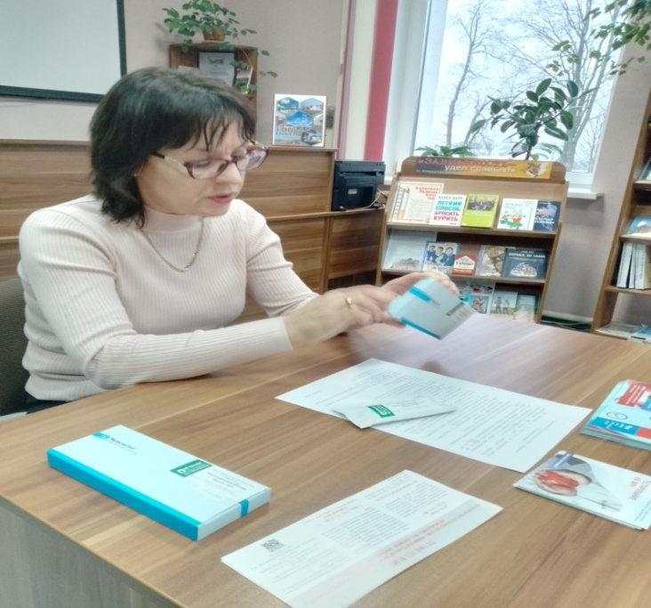

15 ноября 2024г. помощником врача-эпидемиолога государственного учреждения «Лиозненский районный центр гигиены и эпидемиологии» Дрогуновой Ларисой Николаевной работникам библиотечной системы района доведена информация об эпидемиологической ситуации в Лиозненском районе по ВИЧ-инфекции, путях передачи и мерах профилактики; о специфических мерах профилактики гриппа, о необходимости своевременной вакцинации против гриппа

Представлено к демонстрации информационно-образовательный материал, методика проведения экспресс-тестирования.

На мероприятии присутствовало 14 человек.

